Intrajuttupohjat toimisto-organisaatiolle
Hyödynnä ja muokkaa oheisia tekstejä sisäisessä viestinnässä esimerkiksi organisaatiosi intranetissä!
Teemaviikko alkaa: XX (tähän voit täydentää oman organisaatiosi nimen) sekajätteettömäksi – roska kerrallaan
​Välipala on syöty ja on aika siivota jäljet ja palata työpisteelle. Ennen paluuta toimistotöiden pariin on ensin ratkottava päivittäin toistuva käytännön pulma. Keittiön jätekaapin edessä olemme monivalintatehtävän edessä: minne laitan omenankuoret, entä käytetyn serviettipaperin?
Nämä olivat vielä helppoja, mutta biojäteroskiksen saatua täytettä pulmatehtävä monimutkaistuu: mihin kuuluukaan tyhjentynyt paperinen ja kurkistusikkunallinen leipäpussi? Entä loppuun pureksittu purukumi? Tai se vähän likainen muovinen eväsleipäpakkaus? Leipääkin jäi vähän syömättä.
Keskivertosuomalaisen onnistumisprosentti tuossa lajittelutehtävässä on noin 42. Lukua kutsutaan jätealan kielellä yhdyskuntajätteen kierrätysasteeksi. Kierrätysasteen kehittymistä seurataan vuosittain, sillä se on yksi tapa mitata talouden tehokkuutta palauttaa materiaalit uudelleen käyttöön ja säästää luonnonvaroja. EU on asettanut jäsenmailleen selkeät tavoitteet kierrätysasteen nostamiseksi asteittain aina 65 prosenttiin saakka vuoteen 2035 mennessä.
Vaikka tavoitteet ovat kansallisia, meistä jokainen on osa ratkaisua niiden saavuttamiseksi, niin kotona kuin työpaikallakin. Näistä arjen pienistä valinnoista koostuu suuria virtoja, kun ne kerrotaan yli 5,5 miljoonalla. ​​

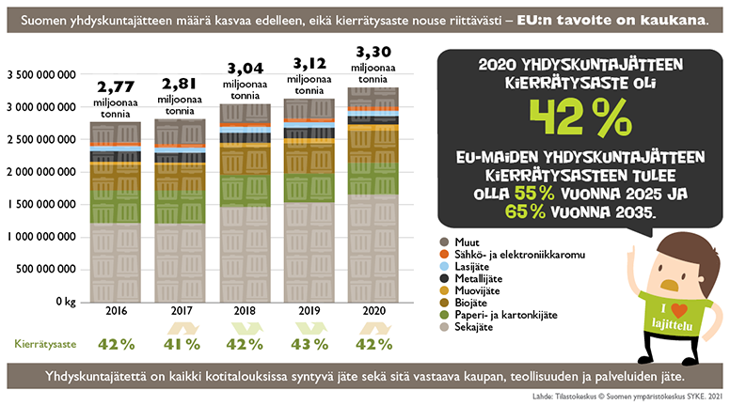
Suomen yhdyskuntajätteen määrä jakeittain vuosina 2016-2020. © SYKE
Näytetään esimerkkiä muille!​
Organisaatiossamme on nyt käynnistymässä jätteiden lajittelun teemaviikko, jonka tavoitteena on kannustaa toimistomme työntekijöitä kiinnittämään entistä enemmän huomiota jätteiden lajitteluun hauskalla ja yhteishenkeä nostattavalla tavalla. Tällä sekajätteettömäksi -teemaviikolla pääsemme kaikki mukaan osaksi kierrätyksen tehostamiskokeilua.
Tähän kuvaus siitä, mitä lähiviikkoina on luvassa organisaatiossanne!
Teemaviikon materiaaleista löytyy jatkossa helposti tietoa mm. siitä, että ikkunalliset paperipussit voi lajitella kartonkeihin ja että purukumi kuuluu sekajätteisiin. Ja jos likaisen muovipakkauksen saa pyyhkimällä tai kevyesti kylmällä vedellä huuhtelemalla varsin puhtaaksi, sen voi lajitella muovijätteisiin. Mutta pakkaa se ensin takaisin jääkaappiin leivän kanssa odottamaan seuraavaa välipala-aikaa. Vaikka lajittelu onkin tärkeää, vielä tärkeämpää on välttää tuottamasta jätettä, ja syömäkelpoisen ruuan poisheittäminen on suurta luonnonvarojen tuhlausta.
Haastan nyt itseni ja teidät kaikki muutkin XX mukaan yhteiseen haasteeseen: viedään XX suoraan kierrättäjien kärkeen, nostetaan yhdessä lajittelutehot kattoon ja vähennetään jätemäärät minimiin!
Meillä XX on kaikki mahdollisuudet olla toimistojätteiden lajittelussa hyvä esimerkki, jolla on hyviä uutisia ja menestystarina kerrottavanaan siitä, kuinka se kaikki onnistui. Kopioimalla onnistumiset mahdollisimman laajalle saadaan hyvä kiertämään.
Joskus isot asiat lähtevät pienistä muutoksista, roska kerrallaan.

Jätepistokoe paljasti XX sekajätteettömäksi -teemaviikon tarpeellisuuden
XXn tavoitteena on vähentää tiloissaan syntyvän sekajätteen määrää. Myös EU on asettanut asteittain kiristyviä tavoitteita yhdyskuntajätteen kierrätysasteen nostamiseksi. Yhdyskuntajätteestä merkittävä osa, 65 prosenttia, syntyy kotitalouksissa. Loput yhdyskuntajätteestä syntyvät hallinto-, palvelu- ja elinkeinotoiminnassa.
Vaikka kaatopaikalle vietävän jätteen määrä on viime vuosina vähentynyt, emme silti voi huokaista helpotuksesta näillä kierrätysasteilla, sillä vuoteen 2025 mennessä yhdyskuntajätteen kierrätysasteen tulisi nousta 55 prosenttiin.

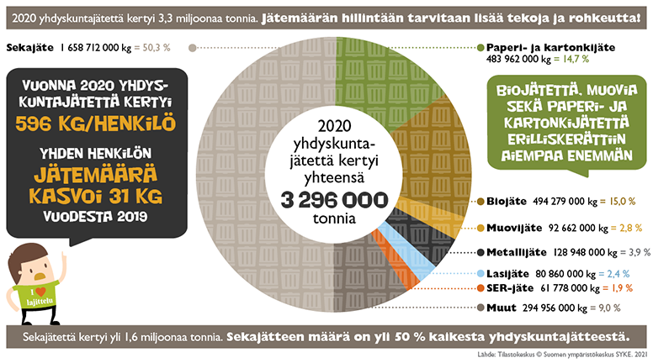
Suomen yhdyskuntajätteen määrä ja jakauma vuonna 2020. © SYKE
Miten hyvin meillä osataan lajitella jätteitä?
Tähän kuvaus siitä, mitä sekajätekoostumuspisteen selvitys paljasti. Alla esimerkkikuva, miltä koostumus voi näyttää ja miten selvityksestä voi uutisoida.
- Lue lisää sekajätekoostumusselvityksen toteuttamisesta
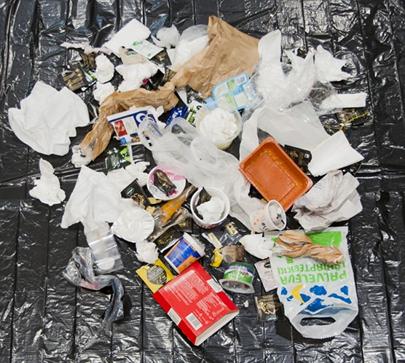
Jätepistokoe sekajäteastioihin osoitti, että yhden päivän aikana sekajäteastiat täyttyivät muovi-, bio- ja kartonkijätteisiin kuuluvilla materiaaleilla.
Sekajäteastioihin päätyy herkästi biojätteisiin kuuluvia paperinenäliinoja, muovijätteisiin kuuluvia muovisia ruokapakkauksia sekä kartonki- ja metallijätettä.
Mitä sekajätteeseen jäi jäljelle, kun jätteet lajiteltiin niille kuuluviin oikeisiin jätejakeisiin? Sekajäteastioiden yhden päivän jätemäärästä todellista sekajätettä olivat vain purukumit, pyramidimallinen PET-muovia sisältävä teepussi, muovipussin sulkijat sekä post-it-lappu. Kaikki ne olisivat mahtuneet yhteen tulitikkuaskiin.

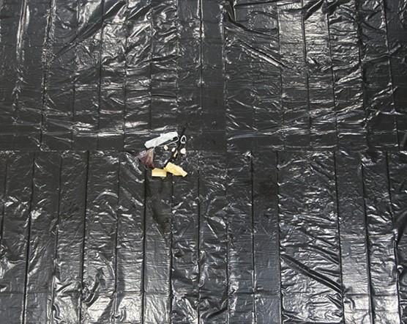
Vain pieni osa sekajäteastian sisällöstä kuuluu oikeasti sekajätteeseen.
Koostumustutkimuksen tulokset ovat yhteneviä valtakunnallisten sekajätekoostumustutkimusten kanssa. Keskimäärin kotitalouksien sekajätteen painosta noin kolmannes on biojätettä, alle 20 prosenttia muovia ja noin 10 prosenttia kartonkijätteeseen kuuluvaa materiaalia.
Miten tästä eteenpäin?
Tutkimusten mukaan sitoutuminen ja erityisesti neuvominen ovat tehokkaita keinoja parantaa lajittelukäyttäytymistä. Olisiko organisaationne kiinnostunut tekemään julkisen sitoumuksen Sitoumus2050-sivustolle sekajätteettömyystavoitteestaan? Tai löytyisikö organisaatiostasi kiinnostuneita lajitteluagentteja neuvomaan ja opastamaan haastavien jätejakeiden kohdalla? Kirjoita tähän kuvaus, miten kampanja etenee teidän organisaatiossanne
XX sekajätteettömäksi: Hyvä, paha muovi
​Muovista on moneksi: se on kevyttä, siitä saadaan venyvää tai jäykkää, tiivistä, eristävää tai hengittävää. Muovia käytetään koko ajan enemmän erilaisissa tuotteissa ja muissa käyttökohteissa. Pakkaukset ovat muovin suurin käyttökohde ja siten myös suurin muovijätevirta. Me kaikki voimme vaikuttaa muovikiertoihin valinnoillamme: ostetaan tuotteita harkiten ja vain tarpeeseen, hankitaan kestävää ja korjattavaa kertakäyttöisen sijaan. Suositaan kierrätysmateriaalista valmistettuja tuotteita ja niiden elinkaaren päättyessä huolehditaan lajittelusta.
Muovin kierrättämisessä on vielä paljon tehtävää
Muovi ja sen aiheuttamat roskaamisongelmat ovat nousseet viime vuosina kaikkien tietoisuuteen. Suurimmat ongelmat johtuvat siitä, ettemme ole onnistuneet sulkemaan muovin kiertoa tuotannosta kulutukseen ja kierrätyksen kautta takaisin tuotantoon. Kierrosta vuotaa mm. muovin tuotannon pellettejä, tekstiilien pesussa irtoavia kuituja sekä rannoille ja mereen syydettyjä roskia. Muovijätteen kierrätyskin on vasta alkutekijöissään.
Suomessa pakkausten tuottajavastuuorganisaatiot käynnistivät kotitalouksien muovipakkausten keräyksen vuonna 2016. ​Heti kättelyssä huomattiin, että keräyspisteitä on saatava lisää, sillä suomalaisilla oli tarve ja into lajitella muoveja.

- Rinkiin.fi​
- Uusiomuovi.fi​

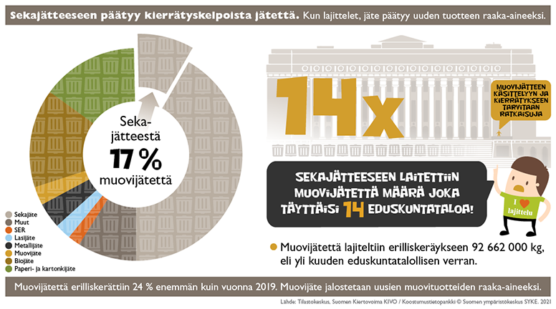
Muovijätteen osuus sekajätteestä vuonna 2020. © SYKE
Kierrätyksessä on vielä paljon tehostettavaa - niin kuluttajilla kuin keräyksen ja kierrätyksen järjestäjillä. Vuonna 2019 muovipakkausten kierrätysaste oli 42 prosenttia (Pakkausjätetilasto). Vuodelle 2025 EU on asettanut tavoitteeksi 50 prosentin kierrätysasteen, joten matkaa tavoitteeseen on vielä.
Erilliskerätyt pakkaukset kuljetetaan Fortumin muovijalostamoon Riihimäelle, missä ne lajitellaan ja pestään. Useiden tunnistuspisteiden avulla saadaan lajiteltua neljä muovityyppiä, LDPE, HDPE, PP ja PET sekä sekamuovijae.
Muovityypeittäin erotelluista muoveista tehdään pellettejä, jotka myydään raaka-aineeksi mm. Sini-tuotteiden valmistukseen. Sekamuovijae käytetään muoviprofiilien eli "muovilankkujen" valmistukseen ja kierrätykseen soveltumattomat materiaalit poltetaan.

- Katso Suomen ympäristökeskuksen ja Circwaste-hankkeen tuottama video Suomen jätehuollosta ja muovin kierrosta uusiotuotteiksi.

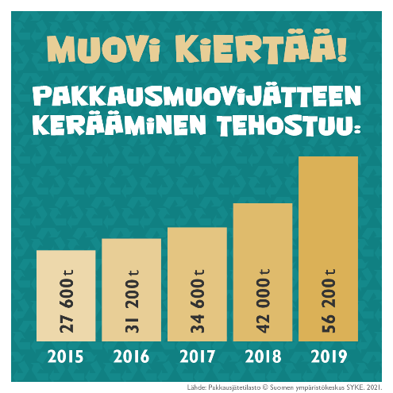
Pakkausmuovijätteen erilliskeräysmäärät vuosina 2015-2019.

Blogipohja: Jäähyväiset sekajätteelle: biojätteen lajittelu on raskaan sarjan ekoteko
Biojätettä on kerätty erilleen Suomessa jo pitkän aikaa. Monelle biojäteastia tai kotikomposti on tuttu juttu. Tiesitkö, että silti suurin osa Suomessa tuotetusta biojätteestä päätyy väärään paikkaan, sekajätteen joukkoon? Siellä biojätteestä on vain haittaa, mutta lajittelemalla säästetään energiaa ja saadaan ravinteet kiertoon.
Suomalaisten kotitalouksien sekajätteen painosta noin kolmasosa on biojätettä. Biojätettä päätyy sekajätteen joukkoon Suomessa vuosittain arviolta 300 miljoonaa kiloa. Lajittelussa olisi siis vielä paljon parantamisen varaa.
Biojäte sekajätteen joukossa on vettä polttolaitoksen liekkeihin
Sekajätteet viedään Suomessa jätteenpolttolaitoksiin poltettavaksi. Biojäte on märkää, joten sen polttamisessa ei ole järkeä. Se on kuin yrittäisi polttaa vettä. Sekajätteen joukossa oleva biojäte vähentää polttolaitoksen tehokkuutta sähkön ja lämmön tuotannossa sekä häiritsee suolapitoisuutensa vuoksi polttoprosessia.
Sen sijaan lajittelemalla biojätteet erilleen niistä saadaan irti paljon hyötyä. Lajitellut biojätteet viedään kompostointi- tai biokaasulaitoksille. Käsittelylaitoksissa biojätteen sisältämät ravinteet saadaan kiertoon lannoitteina tai maanparannusaineina. Biokaasulaitos kierrättää ravinteiden lisäksi myös biojätteen sisältämän energian sähkön tai lämmöntuotantoon tai liikennepolttoaineeksi. Jos kaikki Suomessa vuonna 2020 syntyneet biojätteet lajittelisi oikein, niistä tuotetulla biokaasulla ajelisi vuoden verran 154 000 henkilöautoa.
Lajittelu siis todella kannattaa.

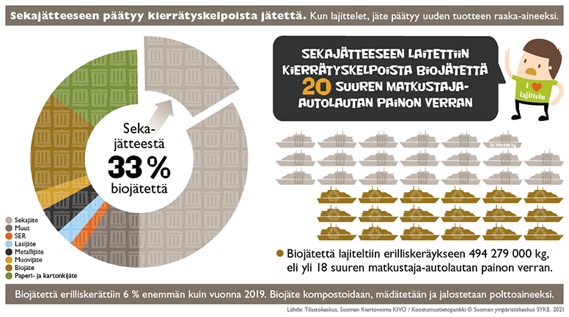
Biojätteen osuus sekajätteestä vuonna 2020. © SYKE
Mitä biojäteastiaan sitten saa laittaa?
Biojätteitä ovat maatuvat jätteet, kuten ruoantähteet, hedelmien ja vihannesten kuoret, kahvinporot ja suodatinpaperit, paperiset teepussit sekä pehmopaperit. Huom! Koronaepidemian vuoksi nenäliinat kuuluvat turvallisuussyistä sekajätteisiin. Jos et ole varma siitä, mihin mikäkin jäte pitäisi lajitella, kysy apua kollegalta tai kurkista vinkkejä tämän tekstin lopussa olevista linkeistä.
Huom! Biojätteen tarkat lajitteluohjeet vaihtelevat alueittain. Tarkista oman alueesi ohjeistus jätehuollon palvelujen tarjoajalta. Kotitalouksien paikalliset lajitteluohjeet löytyvät täältä. Toimistoja koskevat tarkemmat ohjeet riippuvat käsittelytavasta ja niitä kannattaa kysyä suoraan jätehuoltoyhtiöstä.
Muista kuitenkin, että kaikista parasta jätettä on jäte, jota ei syntynytkään. Itselle ylimääräiset eväät voi laittaa kaikille jakoon vaikkapa tekstillä ”saa ottaa”. Katso myös Marttojen vinkit hävikin vähentämiseen: https://www.martat.fi/marttakoulu/ruoka/kestava-ruoka/havikista-herkkua/.
Meillä organisaation nimi biojätteen lajittelu on tehty helpoksi
Myös meidän toimiston sekajäteastioihin päätyy biojätettä, joka voitaisiin lajittelemalla saada hyötykäyttöön. Yhteisenä tavoitteenamme on vähentää sekajätteen määrää ja parantaa jätteiden lajittelua. Panostamalla biojätteiden parempaan lajitteluun olemme jo paljon lähempänä tätä tavoitetta.
Meidän toimistolla biojäteastiat löytyvät jokaisesta jätepisteestä ja keittiöstä. Otetaan siis yhdessä suunta kohti sekajätteettömyyttä!
Muokkaa tätä osiota sen mukaan, minkälaiset lajittelumahdollisuudet toimistollanne on. Kerro, mistä biojätteen keräysastiat tarkalleen ottaen löytyvät. Lisää halutessasi myös kuva. Jos teillä on jo selvitetty biojätteen määrää tai osuutta sekajätteessä, kerro myös siitä ja kannusta työkavereita panostamaan lajitteluun.

Vinkkejä ja lajitteluohjeita:
- https://www.biojate.info/
- https://www.hsy.fi/kampanja/kiitos-kun-lajittelet/

